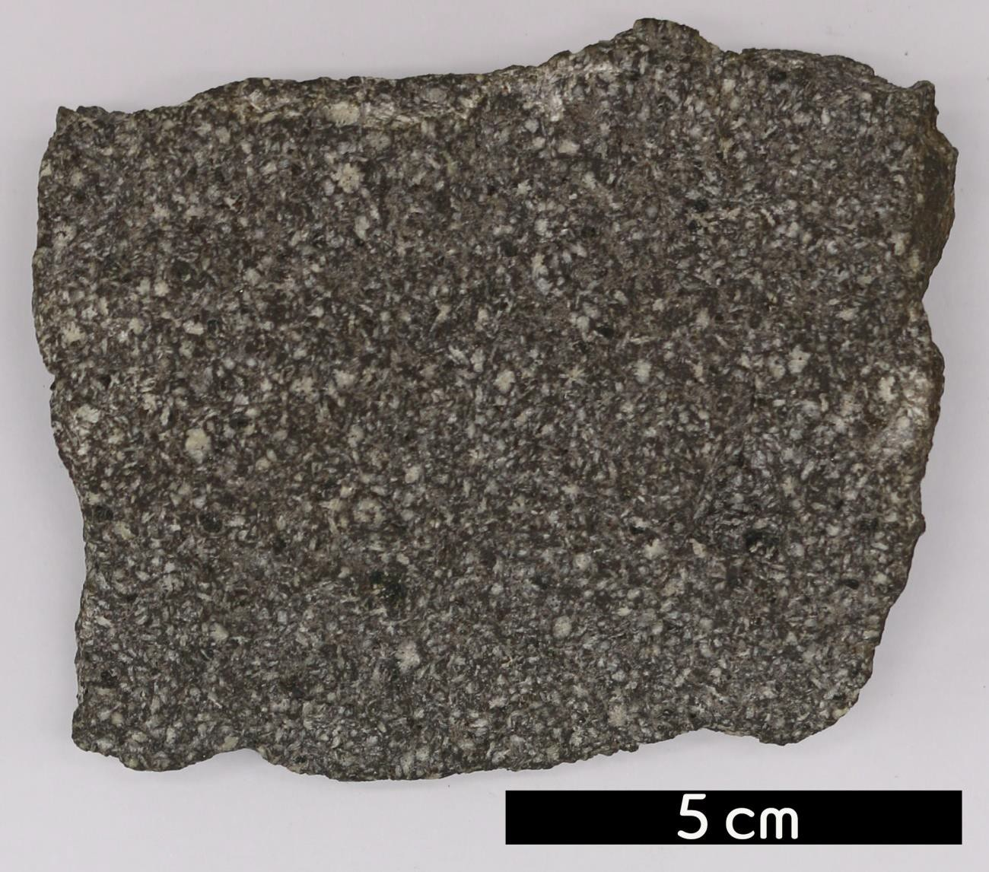
분류 : 화성암
- 암석이름 : 사장석-휘석 안산암
(Plagioclase-pyroxene andesite)
- 주요광물 : 사장석, 각섬석, 휘석
- 보유기관 : 강원대학교 지질학과
- 산지 : Fish Lake, Oregon, USA
- 특징
  - 중성 성분의 화산암으로 비현정질 또는 반상조직을 보인다.
  - 광물 조합은 사장석이 많으며 휘석이나 각섬석을 포함한다.
  - 사장석, 휘석이 반정으로 나타나있고 석기는 보통휘석, 자 소휘석, 사장석, 자철석, 유리질로 이루어진다.
  - 녹청색, 녹흑색을 띤다.

